**内蒙古集宁霸王河国家湿地公园**

**2023年度中央财政湿地保护恢复项目**

**科研监测工程**

**内佳控字〔2024K〕第001号**

**工**

**程**

**量**

**清**

**单**

编制单位：内蒙古佳易诚工程造价咨询有限公司

编制时间：2024年2月5日

**一、 建设内容**

1、 **鸟类感知识别监测系统**

本项目通过在霸王河国家湿地保护地内鸟类栖息地、饮水地、迁徙地等区域内，建立 5 个监控点位，其中 2 个新建监控点位，3 个改造监控点

位。布置 5 台鸟类高清识别球型摄像机，对鸟类进行实时监测。前端高清球型摄像机的实时监控视频通过光缆传回到管护站，在管护站配置相应的服务器、管护平台软件及鸟类检测感知识别系统。通过鸟类识别算法，对鸟类进行检测、分类、抓拍，获取结构化数据。

鸟类感知识别监测系统的建立能使管理单位实时监测各个场景下的鸟类活动情况，收集鸟类视频图像资料，辅助科研活动；同时及时掌握现场情况，特别是在鸟类繁育的季节加强保护管理工作；更能在发生人为盗猎、惊扰鸟类活动时，及时发现、制止，为指挥中心的远程看守与管理工作提供有力的保障。

 系统架构

鸟类智能监测系统主要包括前端摄像机、传输网络和后端平台三部分组成。

①、前端摄像机

针对湿地、草原、荒漠等远距离监测场景，可以采用高清云台、双光谱转台、球型摄像机等前端设备，结合动物识别算法，远距离实现对鸟类动物进行智能监测，包括检测、分类、抓拍等。本次项目采用高清球型摄像机监控设备。

前端摄像机采用立杆安装远程监测。立杆安装监测设备主要适用 500 米以内的监测场景，产品建议选型星光级及以上夜视效果，分辨率≥400 万的高清球型摄像机，带补光功能。

高清球型摄像机尽量选择开阔的点位，能够最大程度发挥远程监测的

优势。可以综合考虑现有的监控立杆，合理规划点位设置，方便监测鸟类， 同时避免重复建设监控立杆和网电设施，减少生态环境的人为干扰和影响， 降低建设成本，实现效益最大化。

新建监控立杆基础施工做法见下图：

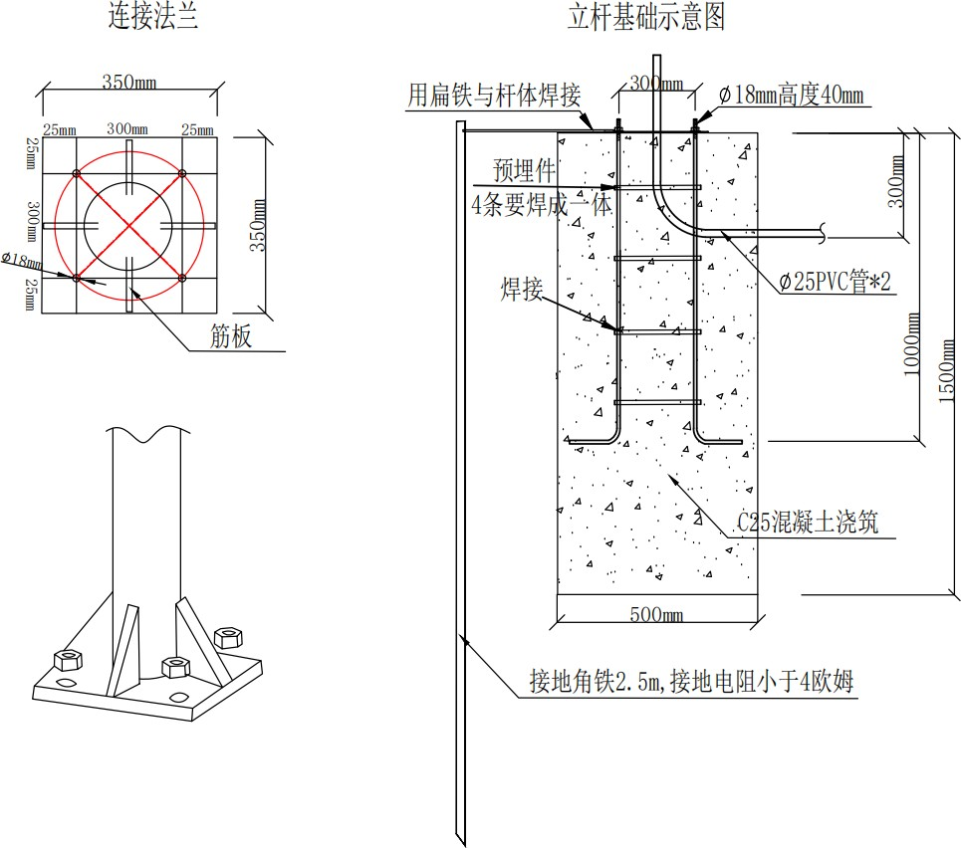

图 1：监控立杆基础施工示意图

②、传输与供电子系统

传输网络和供电系统的稳定是前端探测设备可靠运行的基础保障。结合项目现场实际情况，同时考虑到传输的稳定性、可靠性，此方案设计传输网路采用光缆传输的方式，供电系统采用市电供电。

③、后端平台

后端平台包括软硬件两部分，硬件主要包括应用平台服务器、智能分析服务器、交换机等，软件主要涉及智慧综合管护平台及鸟类智能监测感知平台。在网络覆盖的情况下，平台能够实时获取在线摄像机的鸟类智能监测数据，并能预览与管理。相比传统的人工观测或离线式野保相机监测方式，系统能够帮助工作人员远程实时获取鸟类抓拍数据，动态分析鸟类种群情况。

【1】系统应用流程

鸟类智能监测系统流程分为设备部署、鸟类监测、影像管理、专家鉴定与统计分析。

设备部署：对球形摄像机监测设备进行统一管理。鸟类监测：采集鸟类监测数据。

影像管理：对鸟类影像进行查询管理。专家鉴定：对特定物种进行智能识别。

统计分析：对鸟类监测数据进行统计分析，了解鸟类活跃情况。 一张图展示：基于影像数据与分析数据，进行一张图可视化展示。

【2】智能监测

基于深度学习与卷积神经网络的物种识别技术对指定范围的物种进行识别，通过前端高清摄像头将图像或者视频经由网络传输至物种智能识别计算服务器，通过 AI 物种识别算法，对采集到的图片和视频进行识别， 并将识别后的结构化的数据再通过网络通知到业务系统，最终实现物种信息的数据统计、分析和大数据展示。

 平台功能 ①、鸟类监测

平台能够基于 GIS 地图，支持统一查看 AI 监测设备、上报的鸟类影像数据，包括影像编号、拍摄时间、设备信息、所属区域等；平台支持统

一查看监测设备信息，包括设备编号、所属区域、最新上报时间与设备告警等。

②、影像管理

平台支持鸟类影像管理。影像包含所属区域、影像名称、影像编号、设备类型、设备编号、拍摄时间、上传时间、影像状态、物种、学名等属性信息，平台支持相关条件查询。

已鉴定的影像详情包括了学名、种类、数量、性别、行为、生境、天气、积雪指数、昼夜、鉴定时间、鉴定人员等相关信息。

③、专家鉴定

平台支持对鸟类影像进行误报研判与专家鉴定，包括种类、学名、数量、性别、动作、天气、积雪指数、昼夜等信息。

④、统计分析

平台支持鸟类智能监测统计分析，包括热点区域展示、活跃动物 TOP5 统计、活跃区域 TOP5 统计、常见性别比例分析、昼夜活动比例分析、活跃时间分析、常见动作分析、活跃天气分析与活跃生境分析等。

⑤、一张图展示

平台支持鸟类智能监测一张图展示，包括热点区域呈现、监测设备统计、最新告警呈现、最新抓拍事件呈现、活跃动物与活跃区域 TOP 统计。

 建设指标表

鸟类感知识别监测系统建设内容表

|  |  |  |  |  |
| --- | --- | --- | --- | --- |
| 序号 | 名称 | 项目描述 | 单位 | 数量 |
| 1 | 鸟类识别摄像机 | 1、采用 400 万像素 1/1.8 英寸 CMOS 传感器；  2、内置 GPU 芯片，支持深度学习算法；  3、内置 450 米红外灯补光。 | 台 | 5 |
| 2 | 存储服平台 | 1、主处理器：64 位高性能多核处理器；  2、高速缓存：标配 8GB，可扩展至 64GB；  3、含 8T 硬盘 8 块。 | 台 | 1 |

|  |  |  |  |  |
| --- | --- | --- | --- | --- |
| 3 | 管护平台 | 1、2U 机架式机箱；  2、处理器：Hygon 7255*1 2.5G 16C 180W；  3、内存：DDR4 3200 32G*2；  4、硬盘：标配 2TB 3.5 吋 7.2K 6Gb SATA 硬盘*2。 | 台 | 1 |
| 4 | 智慧物联  生态感知平台 | 智慧物联生态感知平台是自然保护地管理平台基础底座，包含系统管理，视频管理，设备运维等系统。 | 套 | 1 |
| 5 | 自然保护地生态监  管系统 | 智慧生态物联感知业务子系统，提供自然保护地生物多样性监测基础能力管理和服务 | 套 | 1 |
| 6 | 鸟类名录管理模块 | 包含物种分组、物种检索、 智能监测记录、人工监测记录、监测数据查看、监测数据导出功能。 | 套 | 1 |
| 7 | 鸟类智能监测模块 | 通过智能分析算法，管理和统计保护地旗舰物种的监测情况，掌握物种的点位分配及时间变化趋势。 | 套 | 1 |
| 8 | 生物多样  性一张图模块 | 针对保护地生物多样性监管状态的整体信息的展示大屏，可直观掌握保护地全局情况。 | 套 | 1 |
| 9 | 鸟类智能  AI 识别系  统 | 1、CPU 需求：主控 CPU 主频≥2.3GHz，核芯数≥8  2、内存：内存≥12G  3、支持 800 种鸟类和 160 种兽类物种识别。 | 套 | 1 |
| 10 | 视频监控模块 | 1、视频系统支持不低于 10 万路视频通道接入；  2、授权应满足此次项目建设所需通道的路数≥120。 | 套 | 1 |
| 11 | 原有监控对接升级 | 要求新系统完美接入现有视频监控管理系统，实现系统兼容，最大限度进行线路、设备等利旧。 | 套 | 1 |
| 12 | 监控杆含基础含施工 | 立杆采用锥型热镀锌管，高 8 米，下底部的管径 180mm，上部管径 90mm，管壁厚度 3mm。底座 350mm*350mm，立杆做灌筑基础，设置避雷针。 | 项 | 2 |
| 13 | 原有监控  杆加固 | 原有监控杆重新加固处理。 | 项 | 3 |
| 14 | 智能电源箱 | 1、1.2mm 厚度镀锌钢板精工机箱，尺寸：542*440*280mm；  2、1 个电源防雷器：220Vmax:40kA；  3、2 进 2 出光纤尾纤盘纤盒及适配器；  4、1 路 RS232 数据，1 路 RS485 数据，以太网接口。 | 台 | 2 |
| 15 | 工业收发器 | 1、2*10/100/1000M 电口+1*1.25G SC 光口工业收发器；  2、单模单纤：20 公里,波长：1310nm/1550nm。 | 台 | 4 |
| 16 | 工业电源 | 1、导轨型 DC24V/24W 单输出工业电源；  2、保护功能：过压、过流、过功率、短路保护。 | 台 | 4 |
| 17 | 单模光纤及铺设 | 国标单模 12 芯光缆（含铺设）。 | 米 | 800 |
| 18 | 光纤熔接 | 熔接及配件。 | 芯 | 20 |
| 19 | 电源电缆  及铺设 | YJV22 3*2.5 平方线（含铺设）。 | 米 | 800 |

|  |  |  |  |  |
| --- | --- | --- | --- | --- |
| 20 | 电缆沟挖  填 | 挖土方沟宽 0.2 米，深 0.3 米；挖缆沟布线完成后回填土夯  实，清理现场 | 米 | 100 |
| 21 | 人行道电缆沟挖填 | 原有面包砖、沙灰拆除，清底，垃圾清理外运。铺设光缆、电缆完工后，用新面包砖、水泥砂浆恢复。拆除恢复工程 量：宽 0.2 米，面包砖厚 0.06 米，水泥砂浆结合层0.02米，水泥沙灰厚 0.1 米。 | 米 | 760 |

# 2、智能巡护管理系统

建立 1 套智能巡护管理系统，帮助用户有效进行调查监测与巡护执法， 系统基于物联网及地理空间信息技术实现巡护工作的规范化，通过移动APP 开展巡护工作，执行巡护计划，记录巡护轨迹，上报巡护事件等。同时实现了巡护表格统一、采集流程简化、数据动态回传与结果智能分析。

1. 巡护管理

基于物联网及地理空间信息技术实现巡护工作的规范化，通过移动APP、单兵设备开展巡护工作，执行巡护计划，记录巡护轨迹，上报巡护事件等。

巡护管理系统支持巡护员管理，查看管护员信息及巡护范围，管理巡护任务，可按天、按周、按月周期性指派巡护任务，可在移动端查询巡护任务，并通过位置进行打卡签到。巡护员也可以自主发起巡护任务，记录移动端管护员巡护轨迹记录，巡护员在巡护过程中可快捷上报巡护事件。管理人员与可基于GIS 地图对巡护人员进行状态监控、线路追踪、任务查看、实时呼叫，实现巡护实时情况的有效监管；支持在GIS 地图查看巡护员实时位置。系统支持按时间范围查看巡护员轨迹信息，也可查看任务执行轨迹，查看巡护员管护范围，支持向巡护员实时呼叫对讲。

1. 巡护数据管理统计考核

系统对巡护任务结果进行统计分析，按巡护时长、巡护里程等维度进行统计分析，形成巡护人员的考核统计数据，对日常管理进行有效支撑。系统支持按组织及时间范围查看巡护情况；可按人员统计巡护次数、巡护

总时长、巡护公里数、上报事件数。系统支持按下级组织查看巡护时长、巡护公里数、上报事件数的分布情况；支持按巡护时长、巡护公里数、上报事件统计时间段内趋势变化情况。

1. 移动端APP

移动APP 支持记录管护员的路线和巡护过程中采集的动植物信息、设施损毁情况、人为干扰情况等。可实现实时视频、视频回放、GIS 地图、报警消息等功能，同时可接受平台侧派发的报警消息进行闭环处置。APP 可以支持在地图上展示上报的火点等事件信息。

1. 建设指标表

智能巡护管理系统建设内容表

|  |  |  |  |  |
| --- | --- | --- | --- | --- |
| 序号 | 名称 | 项目描述 | 单位 | 数量 |
| 1 | 人工巡检模块 | 巡护管理系统支持巡护员管理，查看巡护员信息及巡护范围，管理巡护任务。 | 套 | 1 |
| 2 | 报警研判模块 | 报警研判模块，汇聚区域点位数据，支持报警信息列表及地图点位展示，支持回溯报警抓图、报警录像并处置报警，联动 app 形成报警处置的全流程闭环。 | 套 | 1 |
| 3 | 移动端模块 | 移动 APP 支持记录巡护人员的路线和巡护过程中采集的动植物信息、设施损毁情况、人为干扰情况等。可实现实时视频、视频回放、GIS 地图、报警消息等功能 | 套 | 1 |

# 3、湿地视频监控维护改造

霸王河国家湿地公园现有一套视频监控系统，监控中心设置在游客服务中心，对所有视频监控进行统一管理。由于监控设备、传输光缆、供电线路年久老化等原因，部分摄像机没有图像，需要购置新的监控设备，更换有问题的光缆和电缆。有 11 个监控点位因环境变化，需要将原有监控设备安装高度提高，以获得最佳的监测效果。

通过合理的网络设计改造和设备选型，将其建设成实时性可靠性高、抗干扰、抗雨雪等能力强的高质量高稳定性监控系统。通过远程视频监控系统管理人员可对现场情况熟悉掌握，对保障各地的湿地保护措施、自然

保护区管理、野生动植物生活环境、水源安全等起到重要作用，在一定程度提高工作人员的工作效率。

1. 更换损坏的设备

重新购置网络高清红外球型摄像机，工业级光纤收发器，对损坏设备进行更换。网络高清红外球型摄像机 5 台，工业级光纤收发器 5 台，多余设备作为备品备件。

1. 更换光缆和电缆

对有问题的线路进行排查，重新铺设光缆、电缆。树丛里人工挖走线沟（宽 0.2 米，深 0.3 米）铺设，铺设完毕后回填夯实，共计 1000 米。沿

道路边的人行道起面包砖（宽 0.2 米）、拆除沙灰并清理垃圾。铺设光缆电缆后回填，用新面包砖（砖厚 0.06 米）、水泥砂浆结合层0.02米、水泥砂灰（厚0.1 米）恢复，将建筑垃圾清理，共计 3600 米。共计铺设光缆 4000 米， 电缆 2000 米。

人工挖沟及新铺面包砖施工工艺见下图：

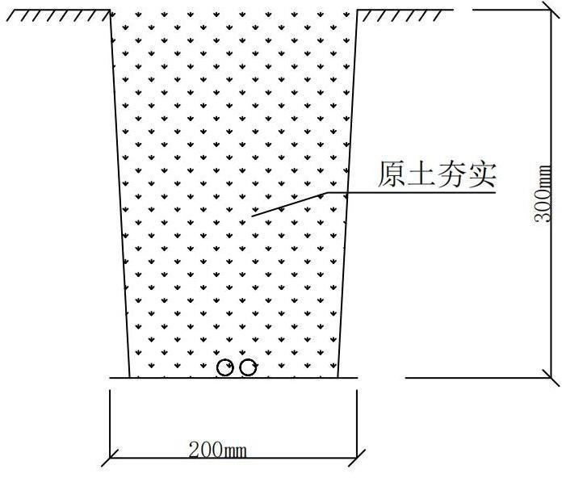

图 2：挖沟横断面图

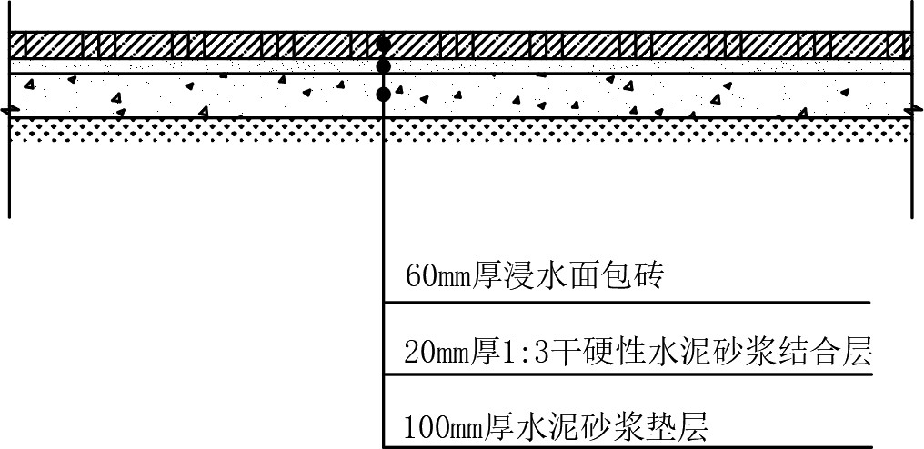

图 3：面包砖铺装剖面图

1. 建设指标表

监控维修改造建设内容表

|  |  |  |  |  |
| --- | --- | --- | --- | --- |
| 序号 | 名称 | 项目描述 | 单位 | 数量 |
| 1 | 智能球型摄像机 | 1、传感器类型：1/2.8 英寸 CMOS，像素：400 万；  2、最大补光距离：100m（红外）；  3、光学变倍：25 倍； | 台 | 5 |
| 2 | 工业收发器 | 1、2*10/100/1000M 电口+1*1.25G SC 光口工业收发器；  2、单模单纤：20 公里,波长：1310nm/1550nm； | 台 | 10 |
| 3 | 工业电源 | 1、导轨型 DC24V/24W 单输出工业电源；  2、保护功能：过压、过流、过功率、短路保护。 | 台 | 10 |
| 4 | 单模光纤及铺设 | 国标单模 12 芯光缆（含铺设）。 | 米 | 4000 |
| 5 | 光缆熔接 | 熔接及配件。 | 芯 | 113 |
| 6 | 电源电缆及  铺设 | YJV22 3*2.5 平方线（含铺设）。 | 米 | 2000 |
| 7 | 电缆沟挖填 | 挖土方沟宽 0.2 米，深 0.3 米；挖缆沟布线完成后回填土夯实，清理现场 | 米 | 1000 |
| 8 | 人行道电缆沟挖填 | 原有面包砖、沙灰拆除，清底，垃圾清理外运。铺设光 缆、电缆完工后，用新面包砖、水泥砂浆恢复。拆除恢复工程量：宽 0.2 米，面包砖厚 0.06 米，水泥砂浆结合层0.02米，，水泥沙灰厚 0.1米。 | 米 | 3600 |
| 9 | 摄像机调整高度 | 将原有摄像机和横担从监控杆现有位置，上移 1.5 米。所有线缆换新。 | 套 | 11 |

# 内蒙古集宁霸王河国家湿地公园2023年度中央财政湿地保护恢复项目

# 工程量清单

（一）、投标须知

1、关于清单描述

①、投标单位应将工程量清单充分结合建设内容一起阅读并理解，对于清单描述不够详尽的，应结合建设内容要求进行报价。

②、工程量清单项目特征描述的是主要工作内容，其他辅助工作内容投标单位自行考虑，并计入综合单价（全费用单价）及合价。

③、分部分项工程量清单中对工程项目的项目特征及具体做法只作重点描述，详细情况见建设内容。组价时应结合投标单位现场勘察情况包括完成所有工序工作内容的全部费用，清单描述不能作为投标单位漏项、漏序的借口。

④、各投标单位在进行综合单价报价时必须结合技术标准、图集、地质情况、招标文件中的相关条款及清单描述进行报价。

2、关于措施费

①、投标单位不得对已有清单内容进行修改、删除。

②、投标单位应充分考虑施工过程中可能发生的水平运输、垂直运输、临时安防消防、临时设施租用、建筑垃圾堆放清运、赶工措施及分项工程修改造成的小范围窝工、工程用电紧张、材料采购困难等因素，充分考虑在综合单价（全费用单价）中。

③、“大型机械进出场”施工前需经批准的专项深化方案方可施工，自行考虑报价，中标后将不调整此部分综合单价，竣工结算时按照施工实际使用据实结算。

④、“施工前场地准备”工作包括：现场进一步平整，处理范围包括但不限于表皮土、植物、杂物、障碍物处理等（含上述的外运处置），场地内的坑填筑及挖运，回填土压实度及范围须满足土石方工程等施工所必要的条件。

⑤、临时设施围墙、施工道路包括车行道、人行道、停车场、需硬化地面、临时水电、其他需要处理的地面及场内所有临时设施的修建、维护、养护、管理所涉及的相关费用，投标报价自行考虑。

（二）、其他项目费说明

1、材料检验试验费，严格依据定额规定计入综合单价（全费用单价）内。竣工结算时，应按施工企业缴费凭证据实结算，未提供缴费凭证的工程结算时不得计取该费用。

2、单项调试及新旧联合整体调试，试运行期间人员的培训，不单独列项，全部包含在全费用单价内。

3、本项目最高限价937025元。

|  |  |  |  |  |  |  |
| --- | --- | --- | --- | --- | --- | --- |
| 序号 | 项目及名称 | 主要技术指标 | 单位 | 数量 | 全费用综合单价(元） | 合计（元） |
| 1 | 鸟类智能监测感知识别系统建设 | |  |  |  |  |
| 1.1 | 鸟类识别摄像机 | 1、采用 400 万像素 1/1.8 英寸 CMOS 传感器；  2、内置 GPU 芯片，支持深度学习算法，有效提升检测准确率；  3、内置 450 米红外灯补光，采用倍率与红外灯功率匹配算法，补光效果更均匀；  4、设备可识别距设备 800m 处的人体轮廓；  5、设备云台响应客户端控制命令的延时时间不大于 75ms；  6、多场景分配不同智能后，可进行多场景智能巡航，进行不同智能功能的分时复用，切换码流可继续支持原来的智能，支持跟踪抓拍；  7、支持全局视频结构化功能，可对监控范围内出现的行人、机动车、非机动车进行检测和抓拍，并在 IE 浏览器上显示行人、机动车、非机动车属性，手动点击或框选预览画面中的被测目标时， 设备能通过 PTZ 转动将被测目标置于画面中心，并对人脸进行抓拍和属性提取。 | 台 | 5 |  |  |
| 1.2 | 存储平台 | 1、主处理器：64 位高性能多核处理器；  2、操作系统：嵌入式 Linux 操作系统；  3、高速缓存：标配 8GB，可扩展至 64GB；  4、视频直存（私有协议）：320 路（800Mbps）接入，320 路  （800Mbps） 存储，320 路（800Mbps） 转发，32 路（64Mbps） 网络回放；  5、硬盘接口：24 个；SATA；单盘最大支持 20TB；支持热插拔； 支持 CMR；  6、含 8T 硬盘 8 块。  7、支持同时进行 3072Mbps 视（音）频码流存储，3304Mbps 视  （音）频码流转发、1200Mbps 视（音）频码流回放；  8、支持纠删码技术，最多可以支持 16 个盘掉线或者损坏，数据仍然有效，保留的硬盘中的数据可正常读出，且新数据可正常写入.创建 RAID 后即为同步完成状态；  9、支持将第三方业务平台整体嵌入在一个控制器中，同时运行；  10、Raid 2.0 创建后无需数据同步即可使用，无需热备盘直接重构。可将损坏 RAID 按照损坏等级进行重构，支持全局重构、局部重构、区域重构和不重构 4 种模式。最大重构速度达到 2TB/h。 | 台 | 1 |  |  |
| 1.3 | 管护平台 | 1、2U 机架式机箱；  2、处理器：Hygon 7255*1 2.5G 16C 180W；  3、内存：DDR4 3200 32G*2；  4、硬盘：标配 2TB 3.5 吋 7.2K 6Gb SATA 硬盘*2，可扩配 2 块  2.5”或 3.5”SAS/SATA 或 2.5”NVMe；  5、最大支持前置：12x2.5”或 12x3.5”SAS/SATA 或 12x2.5”NVMe；  6、支持热插拔后置：2x2.5”SAS/SATA/NVMe；  7、内置：支持 1 个板载 M.2 SSD；  8、机械盘转速、接口、传输速率：7200 转，SATA 接口，6GB；  9、RAID 控制器：LSI SAS3008 SAS 卡/无缓存。 | 台 | 1 |  |  |

|  |  |  |  |  |  |  |
| --- | --- | --- | --- | --- | --- | --- |
| 1.4 | 智慧物联生态感知平台 | 智慧物联生态感知平台是自然保护地管理平台基础底座，包含系统管理，视频管理，设备运维等系统，包含功能；  1、 系统管理；  (1) 支持基础资源（组织、设备、人、卡、车等信息）管理，提供事件中心、数据存储、电子地图、日志记录等基础功能； (2) 支持平台运维，提供服务部署维护功能、支持模块化升级部署、系统资源使用情况监控等运维相关功能；  (3) 支持级联、分布式、集群，实现系统核心能力提升； (4) 支持双机热备，提升系统灾备能力，保障系统的可靠性；   1. 支持mysql 数据库、云数据库，统一云、标准云、智微云， 满足图片、视频、结构化数据的按需求存储； 2. 支持标准开放平台，提供restful 等多维度接口，显示数据互联互通； 3. 支持光栅、矢量、3D 三种类型，不同厂家的地图； 4. 支持自定义定制，如：皮肤切换，设备校时，表单自定义； (9) 支持按照用户配置的权限过滤展示组织设备树、部门人员   树、数据查询 2、 视频管理   1. 支持实时视频、录像回放、录像下载、电视墙、雷球联动， 热成像； 2. 支持与车载单兵等移动设备的对接，提供车载单兵设备 GPS   信息接收服务；   1. 支持手机移动客户端进行实时视频监控，本地截图，本地录像，云台控制，远程视频回放；   3、设备运维；   1. 资源监控模块：最大支持对十万点位运维，支持对前端点 位、物联设备、动环主机、服务器、服务进行统一纳管监控运，绘制服务拓扑； 2. 报警管理模块：最大支持存储一年报警数据，支持对所纳管资源配置报警策略，并将产生的报警消息进行统一汇聚和展示， 支持对报警进行确认处理，联动工单，推送报警消息、短信及邮件； 3. 自动化巡检模块：支持对前端视频点位的视频质量及录像巡检、服务器及服务的资源占用巡检、网络环境巡检； 4. 可视化报表模块：支持故障工单统计和报警统计； 5. 运维工具箱模块：提供巡检平台，支持上传可执行文件生成巡检记录和手动执行记录。 | 套 | 1 |  |  |
| 1.5 | 自然保护地生态监管系统 | 智慧生态物联感知业务子系统，提供自然保护地生物多样性监测基础能力管理和服务  1.综合资源管理：   1. 支持创建管理生物监测点位信息，关联智能监测前端设备， 并在地图上标识该观测位置信息； 2. 支持创建和管理野保相机点位信息，可在地图上标识野保相机位置信息； 3. 支持创建和管理保护区人员及车辆卡口信息，关联卡口设备，并在地图上标识该卡口位置； 4. 支持中心点设置功能，设置保护区默认查看中心点 5. 支持框选地图资源功能，进行批量管理； 6. 支持资源搜索功能； 7. 支持资源拖动至地图，确定资源在地图经纬度； 8. 支持高程数据导入；   2.报警配置：   1. 支持配置接收的报警类型； 2. 支持动物监测事件、野保相机监测事件、人员卡口事件、车辆卡口事件等；   3.系统配置：   1. 支持大屏标题配置； 2. 支持大屏显示天气区划配置； 支持大屏实时视频通道配置 | 套 | 1 |  |  |

|  |  |  |  |  |  |  |
| --- | --- | --- | --- | --- | --- | --- |
| 1.6 | 鸟类名录管理模块 | 1、物种分组：支持维护物种分组名称，可创建一级或多级分组， 通过分组快速导航到物种名称，且支持通过拖拽方式调整分组排列顺序；  2、物种管理：支持建立保护地核心物种名录档案，维护物种相关信息，可录入物种界、门、纲、目、科、属、种及拉丁学，同时可以维护物种保护级别、分布区域、物种简介、物种头像、物种声纹数据；  3、物种检索：支持通过物种名称或物种分组关键字，快四检索物种，查看对应物种档案信息及历史监测记录；  4、 智能监测记录：支持根据前端相机智能识别数据，自动将监测记录归档在对应物种名录中，未进行专家鉴定的数据标识未待鉴定；  5、人工监测记录：支持人工直接录入监测数据，包括：图片、录像、声纹、发现地、经纬度、性别、数量、备注；  6、 监测数据查看：支持通过时间范围查询对应物种监测记录， 查看物种监测详情，包括：物种名称、来源、图片、录像、声 纹、发现地、经纬度、性别、数量、备注；  7、监测数据导出：支持物种监测数据进行批量导出，支持 10000  条监测信息导出，支持 500 条监测图片导出。 | 套 | 1 |  |  |
| 1.7 | 鸟类智能监测模块 | 通过智能分析算法，管理和统计保护地旗舰物种的监测情况，掌握物种的点位分配及时间变化趋势  1、支持物种监测记录：   1. 支持查看专业智能相机获取的物种监测详细信息，包括：监测时间、物种类型、物种数量等明细； 2. 支持按监测点位、物种类型进行筛选查询； 2、支持物种监测统计： 3. 支持按物种类型统计物种监测数量最大值的趋势变化； 4. 支持按监测点位统计监测数量最大值的 top10 排名。 | 套 | 1 |  |  |
| 1.8 | 生物多样性  一张图模块 | 针对保护地生物多样性监管状态的整体信息的展示大屏，可直观  掌握保护地全局情况。 | 套 | 1 |  |  |
| 1.9 | 鸟类智能AI 识别系统 | 1、CPU 需求  主控 CPU 主频≥2.3GHz，核芯数≥8 2、智算芯片/智算单元  内置单颗 TPU 智算芯片，片上高速 SRAM≥32MB， LPDDR4x 带宽68.3GB/s，最大容量支持 16GB  3、内存 内存≥12G  4、智能计算能力  INT8 算力≥ 17.6TOPS；FP32 算力≥ 2.2TFLOPS  ResNet50 网络模型下，INT8 计算精度≥9TOPS；图片处理速度  ≥1100 张/秒；算力功耗密度≥40TOPS/100W；  MobileNet 网络模型下，INT8 计算精度≥2TOPS；图片处理速度  ≥3300 张/秒；算力功耗密度≥10TOPS/100W；  YOLOv3 网络模型下，INT8 计算精度≥8.5TOPS；图片处理速度  ≥120 张/秒；算力功耗密度≥35TOPS/100W；  YOLOv5 网络模型下，INT8 计算精度≥8TOPS；图片处理速度≥40 张/秒；算力功耗密度≥30TOPS/100W；  VGG19 网络模型下，INT8 计算精度≥10TOPS；图片处理速度≥300 张/秒；算力功耗密度≥于 60TOPS/100W；   1. 物种识别 demo   需提供 20 种以上物种识别算法录屏效果，包含鸟类，如苍鹭、斑嘴鸭、喜鹊、鸿雁、大天鹅等以及兽类、鱼类的物种识别效果， 显示物种识别检测框、物种名称和动态置信度。。   1. 支持 800 种鸟类和 160 种兽类物种识别。 | 套 | 1 |  |  |

|  |  |  |  |  |  |  |
| --- | --- | --- | --- | --- | --- | --- |
| 1.10 | 视频监控模块 | 1、视频系统支持不低于 10 万路视频通道接入；  2、视频级联管理支持管理 5 个上级、99 个下级；  3、实时视频最大支持 64 画面分割，录像回放支持 36 路画面；  4、最大电视墙上墙路数 200 路；  5、最大同时录像下载任务个数 5 个；  6、支持实时预览，云台控制、录像回放、视频上墙等基础功能； 7、支持 flv/hls/rtmp 协议拉流，提供给第三方调用；  8、支持 mac 采集设备，能够将前端设备采集到的 mac 信息在客户端上展示；  9、支持视频云存储直存节点，满足用户对视频云存储多种部署方式的要求；  10、授权应满足此次项目建设所需通道的路数≥120。 | 套 | 1 |  |  |
| 1.11 | 原有监控对接升级 | 为了满足保护区业务应用和需求，实现整个保护区的综合监管， 实现全网调度、管理及智能化应用，为保护区提供一套“高清 化、网络化、智能化、高集成”的智慧综合管护平台，要求新系  统完美接入现有视频监控管理系统，实现系统兼容，最大限度进行线路、设备等利旧。 | 套 | 1 |  |  |
| 1.12 | 监控杆含基础施工 | 1、立杆采用锥型热镀锌管，高 8 米，下底部的管径 180mm，上部管径 90mm，管壁厚度 3mm。底座 350mm*350mm；  2、立杆应做灌筑基础，采用标号不小于 C25 的商品混凝土， 预埋件尺寸不小于 0.3m*0.3m* 1.0m ,灌浇水泥尺寸不小于0.5m*0.5m*1.5m；  3、设置避雷针，避雷针通过扁钢连接到地下接地体，接地电阻小于 4 欧姆。 | 项 | 2 |  |  |
| 1.13 | 原有监控杆  加固 | 原有监控杆重新加固处理。 | 项 | 3 |  |  |
| 1.14 | 智能电源箱 | 1、1.2mm 厚度镀锌钢板精工机箱，尺寸：542*440*280mm；  2、1 个电源防雷器：220Vmax:40kA；  3、2 进 2 出光纤尾纤盘纤盒及适配器；  4、数据接口：支持 1 路 RS232 数据，1 路 RS485 数据，2 路开关量接口；  5、I/O 功能接口：支持 1 路自动加热控制，1 路照明控制，1 路风扇控制，1 路漏水检测控制，支持 1 路告警输出，1 路状态指示灯输出，1 路门状态输出，1 路自动照明状态输出；  6、受控电源：支持 6 路 AC220V,2 路 AC24V,3 路 DC12V 输出，支持远程控制；  7、以太网接口：支持 1 路 10/100Base-TX 自适应以太网RJ45 端口，用于传输网络控制信号；  8、数据显示 具备一个LCD 显示屏，用于显示本设备地址，查询  各种状态信息。 | 台 | 2 |  |  |
| 1.15 | 工业收发器 | 1、2*10/100/1000M 电口+1*1.25G SC 光口工业收发器；  2、单模单纤：20 公里,波长：1310nm/1550nm；  3、交换容量：10Gbps,MAC 地址：2K；  4、电源输入：DC12-57V,冗余双 DC 电源 5 位工业接线端子；  5、IP 防护等级：IP40。 | 台 | 4 |  |  |
| 1.16 | 工业电源 | 1、导轨型 DC24V/24W 单输出工业电源；  2、输入电压范围：AC 90V~264V 47-63Hz；  3、输出电压微调（ADJ)：上调最大电压至 30V，下调最小电压至  22V；  4、保护功能：过压、过流、过功率、短路保护。 | 台 | 4 |  |  |
| 1.17 | 单模光纤及  铺设 | 国标单模 12 芯光缆（含铺设）。 | 米 | 800 |  |  |
| 1.18 | 光纤熔接 | 熔接及配件。 | 芯 | 20 |  |  |
| 1.19 | 电源电缆及  铺设 | YJV22 3*2.5 平方线（含铺设）。 | 米 | 800 |  |  |
| 1.20 | 电缆沟挖填 | 挖土方沟宽 0.2 米，深 0.3 米；挖缆沟布线完成后回填土夯实，  清理现场 | 米 | 100 |  |  |

|  |  |  |  |  |  |  |
| --- | --- | --- | --- | --- | --- | --- |
| 1.21 | 人行道电缆沟挖填 | 原有面包砖、沙灰拆除，清底，垃圾清理外运。铺设光缆、电缆完工后，用新面包砖、水泥砂浆恢复。拆除恢复工程量：宽 0.2  米，面包砖厚 0.06 米，水泥砂浆结合层0.02米，水泥沙灰厚 0.1 米。 | 米 | 760 |  |  |
| 2 | 智能巡护系统 | |  |  |  |  |
| 2.1 | 人工巡检模块 | 1、支持设置巡逻员、巡检区域、巡检点位、巡检打卡、巡逻时间；  2、支持巡检点位设置可用地图选点完成配置；  3、支持设置打卡是否按设置的固定顺序打卡；  4、支持巡检按照周、月设置长期周期任务；支持设置临时任务；  5、支持查看所有巡检任务；并支持查看人工巡检路线图；  6、支持按照时间段、计划名称查询及导出；  7、支持根据巡检计划名、巡检时间、巡检区域、巡检结果展示巡  检信息。 | 套 | 1 |  |  |
| 2.2 | 报警研判模块 | 报警研判模块，汇聚区域点位数据，支持报警信息列表及地图点位展示，支持回溯报警抓图、报警录像并处置报警，联动 app 形成报警处置的全流程闭环。 | 套 | 1 |  |  |
| 2.3 | 移动端模块 | 1、支持在地图上展示热成像、烟雾、无人机上报的火点，支持根据护林员的定位，火点信息距离间隔 30s 会产生变化；  2、支持火情上报功能，支持报警点位定位，支持上传最多 9 个附件，包括图片、视频、音频，支持录入备注信息；  3、支持实时视频预览功能，支持暂停、抓图、录像、选择码流、收藏、全屏播放操作；  4、支持查看地图，展示地图上图层分布，包括报警等图层；  5、支持消息查看列表功能，支持查看火情类型、报警等级、报警设备、报警时间，支持根据未处理、已处理、忽略进行分类查看消息，支持根据报警开始结束时间、处理状态、报警等级条件筛选和模糊查询；  6、支持点击查看报警详情，包括火情类型、报警等级、报警设备、报警时间、备注、联动图片；  7、支持认领报警功能，认领后该报警仅由认领人处理；  8、支持火点导航功能，支持调用三方地图（百度、高德等）导航至火点位置，支持路线方式选择，包括开车、步行、骑行、公交方式；  9、支持火情处理功能，支持上传图片、音频、视频、录入备注等，支持批量火情处理；  10、支持预览报警位置的实时视频功能，支持预览时抓图和录像功能；  11、支持我的设备中查询设备数，支持组织节点、通道名称筛选；  12、支持我的文件查看功能，查看当前用户预览视频所有的抓图、录像文件；  13、支持上报记录查看功能，支持查看当前用户上报火情信息， 包括地图点位、经纬度、上报附件、上报时间等；  14、支持火点配置功能，支持地图上的火点显示时长、显示数量配置。 | 套 | 1 |  |  |
| 3 | 原有监控系统维护升级 | |  |  |  |  |
| 3.1 | 智能球型摄像机 | 1、传感器类型：1/2.8 英寸CMOS，像素：400 万；  2、最低照度：彩色：0.005lux/F1.6 黑白：0.0005lux/F1.6  0Lux（补光灯开启）；  3、最大补光距离：100m（红外）；  4、镜头焦距：5mm~125mm；  5、光学变倍：25 倍；  6、支持绊线入侵，支持区域入侵，支持穿越围栏，支持徘徊检测，支持物品遗留，支持物品搬移，支持快速移动，支持停车检测，支持人员聚集，支持人车分类报警；；  7、支持人脸检测；支持抓拍；支持人脸增强；支持人脸抠图区域可设：人脸，单寸照；支持实时抓拍，质量优先二种抓拍策略； | 台 | 5 |  |  |

|  |  |  |  |  |  |  |
| --- | --- | --- | --- | --- | --- | --- |
|  |  | 8、防抖功能：电子防抖；  9、透雾功能：电子透雾。 |  |  |  |  |
| 3.2 | 工业收发器 | 1、2*10/100/1000M 电口+1*1.25G SC 光口工业收发器；  2、单模单纤：20 公里,波长：1310nm/1550nm；  3、交换容量：10Gbps,MAC 地址：2K；  4、电源输入：DC12-57V,冗余双 DC 电源 5 位工业接线端子。 | 台 | 10 |  |  |
| 3.3 | 工业电源 | 1、导轨型 DC24V/24W 单输出工业电源；  2、输入电压范围：AC 90V~264V 47-63Hz；  3、输出电压微调（ADJ)：上调最大电压至 30V，下调最小电压至  22V；  4、保护功能：过压、过流、过功率、短路保护。 | 台 | 10 |  |  |
| 3.4 | 单模光纤及  铺设 | 国标单模 12 芯光缆（含铺设）。 | 米 | 4000 |  |  |
| 3.5 | 光缆熔接 | 熔接及配件。 | 芯 | 113 |  |  |
| 3.6 | 电源电缆及  铺设 | YJV22 3*2.5 平方线（含铺设）。 | 米 | 2000 |  |  |
| 3.7 | 电缆沟挖填 | 挖土方沟宽 0.2 米，深 0.3 米；挖缆沟布线完成后回填土夯实，  清理现场。 | 米 | 1000 |  |  |
| 3.8 | 人行道电缆沟挖填 | 原有面包砖、沙灰拆除，清底，垃圾清理外运。铺设光缆、电缆完工后，用新面包砖、水泥砂浆恢复。拆除恢复工程量：宽 0.2  米，面包砖厚 0.06 米，水泥砂浆结合层0.02米，水泥沙灰厚 0.1 米。 | 米 | 3600 |  |  |
| 3.9 | 摄像机调整高度 | 将原有摄像机和横担从监控杆现有位置，上移 1.5 米。所有线缆换新。 | 项 | 11 |  |  |
|  |  | 合计 |  |  |  |  |